Методики и инструменты формирующего оценивания
название методики | описание
«Линеечка» | на линеечке, которую изображает ученик на полях тетради, оценивается уровень усвоения пройденного материала самим учеником  высокий  низкий  выше среднего  средний  ниже среднего
«Светофор» | у детей есть три карточки: красный, жёлтый, зеленый. Отвечая на вопрос учителя, получив задание, ученики оценивают свои возможности и поднимают карточку, сообщая о том, насколько им по силам предложенная задача. Зеленый цвет означает, что ребенок все понял и выполнил задание, красный – ребенок не понял задание и не может его выполнить, жёлтый – у ребенка возникли затруднения при выполнении задания. Учитель может быстро сориентироваться и увидеть, готов ли класс продолжать движение, достигнуты ли желаемые результаты, реализованы ли цели урока.
«Свидетельство» | свидетельство включает перечень пройденных тем и таблицу, в которой ученики отмечают усвоение данной темы. Цветом они обозначают степень усвоения материала.
«Карта самоотчета» | учитель просит учеников обвести тот рисунок, который больше всего соответствует степени участия в проекте ребенка (вторая колонка – всегда, третья – иногда, четвертая - никогда).  В ходе моего проекта я…  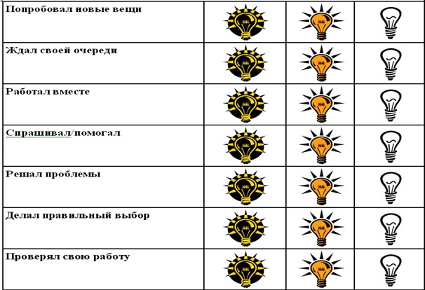
«Недельные отчёты» | В конце каждой недели ученик самостоятельно оценивает свою работу по предмету, отвечая на три вопроса:  - Чему я научился за эту неделю?  - Какие вопросы остались для меня неясными?  - Какие вопросы я задал бы ученикам, если бы я был учителем, чтобы проверить, поняли ли они материал?
Методики, применяемые перед изучением нового материала
Associations | учащиеся говорят свои ассоциации с названием темы, учитель либо ученики записывает ассоциации на доске. Таким образом, повторяется ранее изученный материал, который понадобится для изучения новой темы
Corners | учитель предлагает вопрос, который связан с новой темой, и четыре вероятных ответа на него располагает по углам комнаты. Ученики встают рядом с ответом, который кажется им правильным, и в образовавшейся группе учащиеся разрабатывают аргументацию, доказывающую правоту выбранного ими ответа
Sorting | ученики пишут на карточках слова, ассоциируемые с разными темами, затем распределяют их по темам в группах
Know-Want to Learn-Learned | учащиеся заполняют таблицу «Знаю-Интересуюсь – Узнал», в первом столбце записывая то, что они знают по теме, во втором – что хотели бы узнать, в третьем – по прохождении темы отмечают, были ли выяснены интересовавшие моменты
Методики, применяемые в процессе изучением нового материала
Quick Pulse | в любой момент урока останавливает урок и задает вопрос на понимание
Voting | педагог задает вопрос, на который можно ответить «да» или «нет». Учащиеся голосуют карточками противоположных цветов или заранее согласованными движениями
Fingers up | ученики оценивают степень понимания темы по пятибалльной шкале, поднимая соответствующее количество пальцев
Clouds | Учащиеся продолжают фразу, начинающуюся со слова на «облаке» (я умею находить\составлять\сопоставлять…) по мере изучения темы. Облака находятся на разных уровнях в соответствии со сложностью сформированного умения.
Карты понятий | В процессе работы над темой учащиеся составляют карту понятий- диаграмму, состоящую из узловых точек(понятий), которые расположены на иерархических уровнях, соответствующих движению от наиболее общих к конкретным специальным понятиям.
Методики, применяемые после изучения нового материала
Билет на выход | в конце урока, ребенок отвечает на вопросы, которые прописаны в билете: Что я понял? Что я не понял? Какой вопрос мне хотелось бы задать?
Question and Answer Mix-up | учащиеся пишут вопрос и ответ на него на разных карточках, учитель проверяет грамотность, карточки с ответами распределяются среди учеников. Ученик задает свой вопрос, тот, у кого карточка с ответом на этот вопрос, поднимает ее и зачитывает ответ
Summary\резюме в одном предложении | После изучения темы учащиеся формулируют основные \ключевые идеи темы в одном предложении. Требования: формулировки должны быть четкими и полностью раскрывать аспекты пройденной темы.
Чек-листы | заполняются учащимися по изученным темам, разделам или итоговые за год. Чек-листы используются для само(взаимо) оценивания, помогают оценивать знания, уровень взаимодействия при работе в группах, уровень сформированности метапредметных УУД.
Таблицы образовательных результатов | заполняются учителем и учащимися за каждую четверть. Оцениваются продуктивные задания (задачи) по применению знаний и умений, предполагающие создание учеником в ходе решения своего информационного продукта: вывода, оценки и т.п.
Универсальные методики
Составление тестов | учащиеся самостоятельно формулируют вопросы по определённой теме. Составление тестов выявляет не только знания ученика, его подготовленность, но и мотивацию. Ведь для того, чтобы составить вопросы по теме, необходимо выполнить много разных действий: вспомнить, что он знает из данной темы, структурировать свои знания, составить вопрос заданной формы (открытый или закрытый вопрос, тест с множеством вариантов ответа или предполагающий однозначный ответ (да/нет) и т. д.), прогнозируя ответ на него.

